 | Name: | Klasse: | Datum:

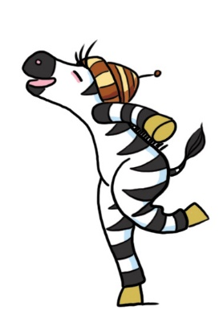
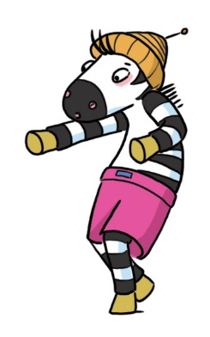
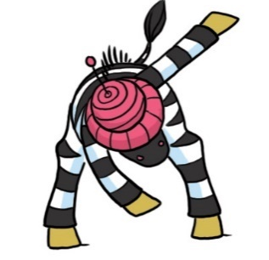
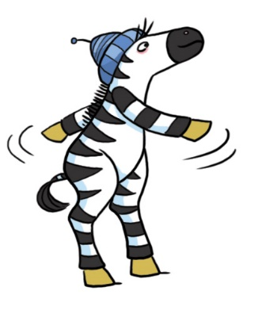
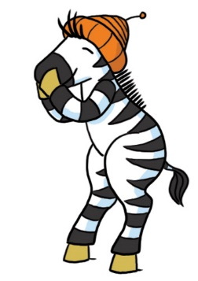
Hüpfe 10-mal auf jedem Bein.

Stelle dich hin. Führe abwechselnd die rechte Hand zum linken Fuß und die linke Hand zum rechten Fuß.

Beuge deine Knie 5-mal.

Schließe die Augen. Führe deine beiden Zeigefinger zur Nasenspitze.

Schwinge deine Arme.
Laufe 10 Schritte rückwärts.

© Textquellen: Theresa Weber, Linden;
Illustration: Friederike Ablang, Berlin
© Textquellen: Theresa Weber, Linden;
Illustration: Friederike Ablang, Berlin
© Textquellen: Theresa Weber, Linden;
Illustration: Friederike Ablang, Berlin
© Textquellen: Theresa Weber, Linden;
Illustration: Friederike Ablang, Berlin
© Textquellen: Theresa Weber, Linden;
Illustration: Friederike Ablang, Berlin
© Textquellen: Theresa Weber, Linden;
Illustration: Friederike Ablang, Berlin

